Государственное казенное общеобразовательное учреждение Ростовской области
«Гуковская специальная школа-интернат № 12»

(ГКОУ РО Гуковская школа-интернат № 12 )

Тема: «Измерение, построение и вычисления при работе с геометрическими фигурами»

6кл

Учитель математики : В.Н.Чумак

Тема: «Измерение, построение и вычисления при работе с геометрическими фигурами»(колодка для граблей)
Цель :учить применять знания ,умения и навыки ,полученные на уроках математики ,на уроках труда при выполнении расчета по изготовлению колодки для граблей.
Задачи:
Расширить знания ,умения при выполнении измерений , построений и вычислений при работе с геометрическим материалом и показать применение на практике(расчет по изготовлению колодки )
Коррегировать мышление путем выполнения заданий на измерение и построение ,побуждать детей делать выводы и применять ЗУН в новых условиях .
Воспитание самостоятельности ,умение работать индивидуально , в паре , в группе ,умение работать по карточкам и со слайдами ,с чертёжными инструментами
Работать над связной речью
Ход урока :
 | Оргмомент  Ребята ,сегодня мы проводим совместный урок (урок математики и урок труда),в котором мы хотим показать ,что на математику опираются все точные науки. Математика –это точные измерения и вычисления ,это умение переносить знания в новые условия и выполнять измерение ,построение и вычисление в новых условиях.Мы привыкли пользоваться известными нам мерами длины …. НО …Первые единицы измерения в России были были: пядь , локоть ,фут, сажень.(пядь-расстояние между концами указательного пальца и большого пальца,локоть-рсстояние от локтя до конца среднего пальца,фут-длина стопы,сажень-расстояние между концами пальцев распростертых рук)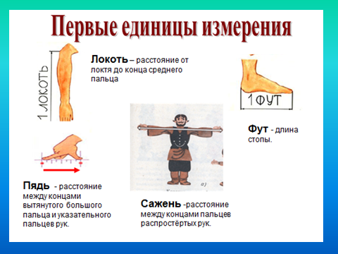Измеримь «пядь» своей руки.Сколько см?Они были неудобны .Почему, как вы думаете?.... Математика не терпит неточности ,ошибок в вычислениях Так появились меры длины, с которыми мы сейчас оперируем . Математика учит от простого наблюдения ,преобразования, вычисления к сложным выводам ,она устанавливает причинно-следственные связи между явлениями и измерениями, помогает открывать законы развития ,создавая новые орудия труда ,чтобы облегчить его труд Изучая математику, мы совершенствуем себя, изменяем свою жизнь в лучшую сторону.  Комнаты, в которых мы живем, наша мебель, кухонная утварь, бытовая техника имеют геометрическую форму. Без расчетов нельзя спроектировать и построить ни одного здания ,моста ,дороги ,завода машины ,самолета ,космической ракеты .А компьютер ? Это же сплошная математика . Математика –это мир чисел и измерений ,мир построений и вычислений, а он не терпит ошибок»  А. Белл  Точность измерения необходима на уроках труда при выполнении чертежа ,при расчетах на заготовках ,при вычислениях и преобразованиях крупных мер длины в мелкие .Сегодня мы будем это выполнять на уроке поэтому серьёзно и внимательно отнеситесь к математическому пониманию расчетов на бумаге .Нам предстоит перенос расчетов на металлические заготовки .  Итак ,мы сейчас будем измерять ,вычерчивать, вычислять ,для того чтобы применить полученные знания в новых условиях на уроках труда для выполнения расчета колодки для граблей. | Беседа учителя с уч-ся дем слайда и побуждени е к размыщлению  Наметить план их дальнейшей работы
 | АОЗ  1Какие меры используют сейчас ,чтобы определить длину ,ширину ,высоту? –меры длины  2Назовите единицы измерения длины …..  А давайте сейчас попробуем прочитать эти меры длины взяли лист и нашли задание А вставить пропущенные буквы …… проверим себя  К..л..м..тр  М..тр  Д..ц..м..тр  С..нт..м..тр  М..лл..м..тр  3Перед вами МСМ -меры длины ….Работаем с см и мм слайд  4Выполним преобразования задание В  1см=……мм умножаем на 10  7см= ………мм  9см 4мм =…………мм  20см 8мм= …………..мм  53мм=………см…….мм делим на 10  234мм=…….см……..мм  80мм=………см  «Математику нельзя изучать, наблюдая, как это делает сосед!» Нельзя научиться работать не уча математику»  (А. Нивен)  (Карточка дифф задание для Дорошенко и Орловой )  Измерить отрезок (даны разные отрезки записать в мм и см (Измеряем на линейки от 0)  Начерти горизонтальные отрезки а=120мм  в=12см .Сравни .Сделай вывод……  Начерти вертикальный отрезок а =80мм и раздели его пополам .  Физминутка (электронная-зрительная) | Фронт опрос  Работа над орф. зоркостью слайд  Раб с таблицей  Преобразование им чисел  Сам раб  проверкой у доски  дифф задание  Самостоят измерение с записью  Работа по заданию  Сам вып сравнение вывод
 | ИНМ  Назови геометрические фигуры 1 5 8 6 2 7 Охарактеризуй фигуру №7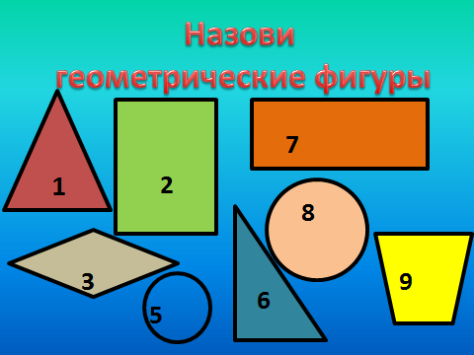Работа по инструкции с элементами самостоятельной работы и проговариванием выводов  Работа по инструкции  1Возьмём лист нелинованной бумаги .  2Начертим прямоугольник со сторонами: (чертёж совместный ) а = 200мм ,в =50 мм  3У прямоугольника стороны попарно равны и параллельны .(вывод)  4Разделим боковые стороны прямоугольника пополам 50мм:2= 25мм  5Соединим (.F) и (.M).Получился отрезок FM  6Измерим отрезок FM(сам работа )  7Разделим полученный отрезок на 10 частей . Сколько миллиметров приходится на 1 часть ?(сам работа)  Ребята ,сейчас будьте особенно внимательны при построении чертежа ,нахождении середины прямоугольника и делении отрезка на 10 частей .Проверьте себя на умение использовать прямоугольный треугольник при построении  200мм  м  25мм  50мм  25мм  и.т.д (по рис)  А сейчас мы переходим непосредственно к применению полученных знаний: расчёт и изготовление колодки граблей .Постарайтесь правильно применить свои знания при переносе чертежа с листа нелинованной бумаги на металлическую заготовку с новыми параметрами. Сумейте найти середину заготовки и разделите на нужное количество промежутков | слайд  Игра с матем уклоном  Работа по инструкции устной и письменной  Совместная работа  Объяснение и совместный чертёж
 | Закрепление  1Что такое тонкий металл?  2Какие виды металла нам известны?  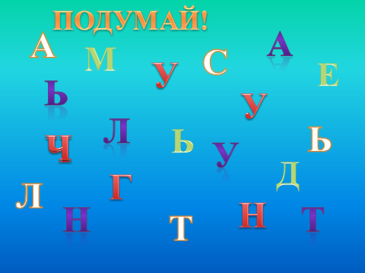  3Какими инструментами пользуются в слесарном деле?  4Какие виды напильников мы знаем?  5Какие единицы измерения применяются в слесарном деле?  6Для чего необходима разметка  Разметка-это нанесение на поверхность заготовки линий и точек для обозначения границ обработки детали и центров отверстий  Что такое риски?  Риски –это линии ,наносимые на заготовку .Центры отверстий и границы деталей на заготовке отмечают кернерными метками.  МАТЕМАТИКА  От точности разметки зависит качество будущего изделия .Измерения делаем точно ,без погрешностей .Помните! На техническом рисунке и на чертеже обязательно проставляют размеры деталей.Учимся читать чертёж –это значит представлять себе детали ,их форму и размеры,а также знать с помощью каких инструментов можно выполнить разметку колодки .  Инструменты применяемые при разметке  .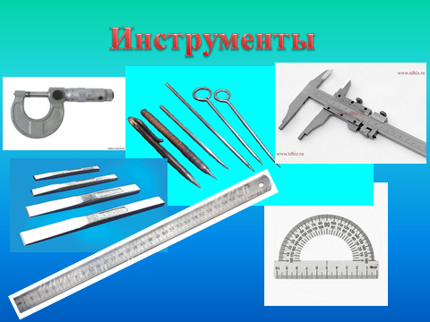(уч-ся называют инструменты и их использование )  Чертилки являются наиболее простым инструментом для нанесения контура детали на поверхность заготовки и представляют собой стержень с заостренным концом рабочей части.  Практическая часть  Чертёж с необходимыми параметрами  Разметка колодки граблей  Последовательность экскиз инструменты Оборудование  1Опилить стороны Напильник ,угольник Тиски  2Отложить размеры Чертилка ,линейка,угольник Разметочная плита  3Провести горизонтальную и вертикальную осевые линии выполнение по ходу работы Чертилка ,линейка,угольник Разметочная плита  4Сделать засечки и наметить места отверстий для зубьев выполнение по ходу работы Чертилка линейка , циркуль ,кернер раздаточный,молоток Разметочная плита  5Наметить на концах колодки закругления выполнение по ходу работы Линейка ,циркуль кернер раздаточный,молоток Разметочная плита  6Накернить границы обработки выполнение по ходу работы Кернер раздаточный,молоток Разметочная плита  Практическое выполнение  Размеры заготовки  300мм  50мм  -сделать разметку на металле  -нанести риски чертилкой ,наметить места отверстий для зубьев  -подготовить деталь к выполнению работ в мастерской  -техника безопасности на уроке при выполнении заготовки  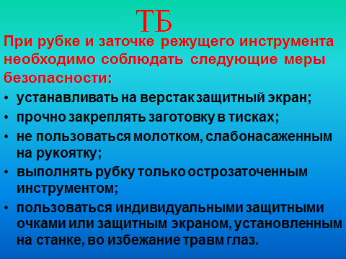  Изготовление колодки(разметка отверстий на колодке для граблей )в мастерской | игра  Фронтальный опрос  Работа по слайду  Работа по таблице  Работа с таблицей  Последовательность выполнения этапов  Работа индивид  Практическое задание  Работа в группах
 | Итог Рефлексия -дополни ответ  1. сегодня я узнал…  2. было интересно… или не интересно …….  3. было трудно… мне было легко ……..  4. я выполнял задания… я не смог выполнить задания …….  5. у меня получилось … мне многое непонятно ………Оценивание работ :сопоставление выполнения карточки по математики и изделия –колодки ,выполненной на уроке .Вывод по каждому ученику Сумел ли он использовать приобретенные математические знания при выполнении расчётов и изготовлении колодки для граблей | Осмысление своей работы

